**Ejercicio 4**

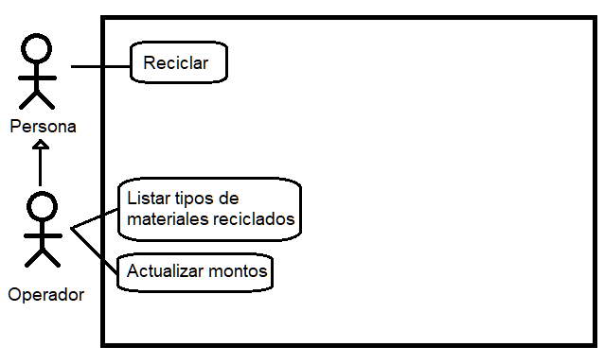

|  |  |  |
| --- | --- | --- |
| **Caso de Uso:** | Reciclar | |
| **Descripción:** | Describe el evento en el que una persona recicla elementos | |
| **Actores:** | Persona | |
| **Precondiciones:** | --- | |
| **Curso normal:** | **Acciones del Actor** | **Acciones del Sistema** |
| 1- La persona coloca lo que desea reciclar en el recipiente y presiona la opción “reciclar” | 2- El sistema detecta el tipo de material y registra el peso.  3- El sistema imprime un recibo con el monto total que se le debe pagar a la persona por lo reciclado. |
| **Curso Alterno:** | **Paso alternativo 2:** Verificación fallida por no reconocer correctamente el tipo de material. Aborta el proceso y retorna el producto. Fin de CU | |
| **Postcondición:** | Se registró el material ingresado y se imprime un recibo con el monto total que se le debe pagar a la persona. | |

|  |  |  |
| --- | --- | --- |
| **Caso de Uso:** | Listar tipos de materiales | |
| **Descripción:** | Describe el evento en el que un operador lista los tipos de materiales reciclados en un periodo de fechas determinado | |
| **Actores:** | Operador | |
| **Precondiciones:** | --- | |
| **Curso normal:** | **Acciones del Actor** | **Acciones del Sistema** |
| 1- El operador selecciona la opción “Listar”  3- El operador ingresa los datos solicitados | 2- El sistema pide el periodo de fechas  4- El sistema verifica que las fechas ingresadas sean validas.  5- El sistema lista exitosamente los tipos de materiales reciclados |
| **Curso Alterno:** | **Paso alternativo 4:** Verificación fallida por fecha inválida. El sistema informa del error. Se retoma desde el paso 2 | |
| **Postcondición:** | Se listó exitosamente los tipos de materiales reciclados en el periodo de fechas ingresado. | |

|  |  |  |
| --- | --- | --- |
| **Caso de Uso:** | Actualizar Montos | |
| **Descripción:** | Describe el evento en el que un operador actualiza los montos a pagar por kilo de cada tipo de material que la maquina puede reciclar. | |
| **Actores:** | Operador | |
| **Precondiciones:** | --- | |
| **Curso normal:** | **Acciones del Actor** | **Acciones del Sistema** |
| 1- El operador selecciona la opción “Actualizar Montos”  3- El operador ingresa los datos solicitados  6- El operador ingresa los datos solicitados  9- El operador confirma la operación | 2- El sistema solicita el tipo de material  4- El sistema verifica que el tipo ingresado sea valido  5- El sistema solicita el nuevo monto  7- El sistema verifica que el monto ingresado sea valido  8- El sistema solicita la confirmación del operador.  10- El sistema actualiza el monto a pagar exitosamente |
| **Curso Alterno:** | **Paso alternativo 4:** Verificación fallida por tipo de material inválido. El sistema informa el error. Se retoma desde el paso 2.  **Paso alternativo 7:** Verificación fallida por monto inválido. El sistema informa el error. Se retoma desde el paso 5.  **Paso alternativo 9:** El operador rechaza la operación. Fin de CU. | |
| **Postcondición:** | Se actualizó exitosamente el monto a pagar de un tipo de material. | |